ČETVRTAK, 9.4.2020.
Dragi moji učenici!
Marljivo se prihvatimo posla, a onda idemo na kratke proljetne praznike. Odmorit ćemo se malo od škole i proslaviti Uskrs.
PRIRODA I DRUŠTVO
Jeste li odigrali kvizove i ponovili gradivo o biljkama i životinjama?
Napišite u bilježnicu 3 primjera povezanosti biljaka i životinja, primjerice krava pase travu. U bilježnicu napišite naslov Međuovisnost biljaka i životinja. Pročitajte sadržaje na 38. i 39. str. u udžbeniku.
Napišite 6 pitanja čije odgovore bi pronašli u zadanom tekstu.
Zaigrajte s nekim od ukućana igru asocijacije. (Naravno, vi sakrijete pojmove, polja otvara onaj koji igra. Onako kako igramo na redovnoj nastavi).
 | A | B | C
1 | lastavica | stablo trešnje | livada
2 | vjeverica | maslačak | šuma
3 | pčela | stolisnik | more
 | ŽIVOTINJE | BILJKE | ŽIVOTNE ZAJEDNICE
MEĐUOVISNOSTI BILJAKA I ŽIVOTINJA

U bilježnicu zapiši:
Međuovisnost biljaka i životinja
*tri primjera povezanosti biljaka i životinja
*šest pitanja na tekst
- biljke su hrana životinjama
- biljke proizvode kisik koji troše živa bića za disanje
- životinje izdišu ugljikov dioksid kojim se biljke koriste za proizvodnju hrane
- biljke i životinje povezane su u životnu zajednicu

Proučite još jednom slajdove iz Škole na Trećem.
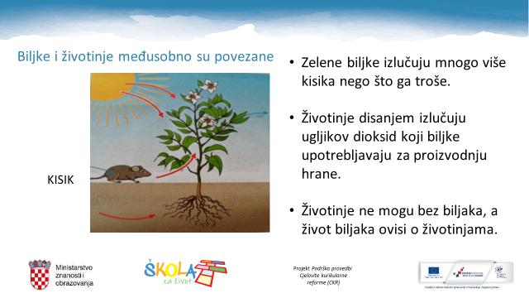

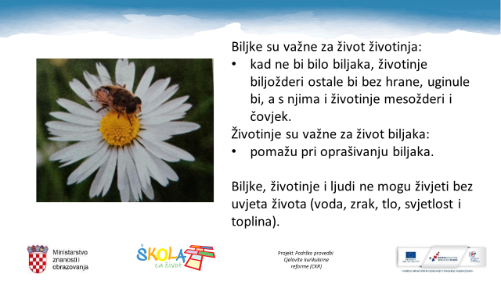

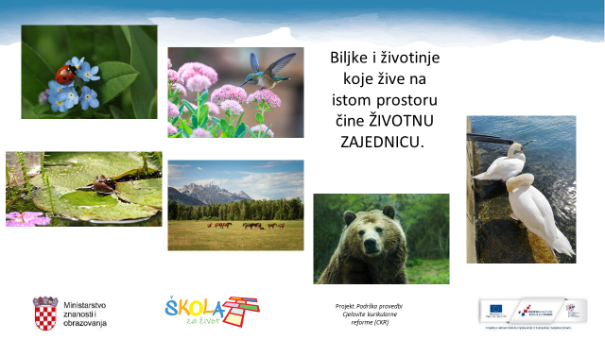

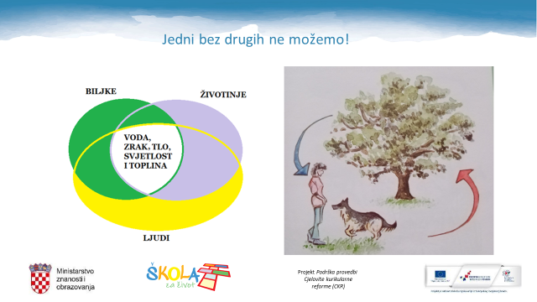

Odgovorite u bilježnicu na pitanja ispod teksta u udžbeniku na 39. str.
Sve još jednom ponovite uz pomoć pitanja u kvizu:
Životna zajednica

MATEMATIKA
Vježbamo još izračunavanje površine pravokutnika i kvadrata jer se moramo dobro pripremiti za provjeravanje.
Riješite 94. str. u zbirci zadataka te 97. str. u radnoj bilježnici. Trebate li pomoć, javite se.

HRVATSKI JEZIK
Složite sliku. Baš me zanima koliko vam je vremena trebalo za slaganje ove slagalice.
Koka - puzzle
Pročitajte tekst Šarena uskrsna jaja kojeg je napisala Ana Jakić-Divković. Upoznat ćete razne načine bojanja i ukrašavanja pisanica.
Prepoznajete li neke načine bojanja iz teksta? Jeste li nešto novo saznali? Hoćete li koji od ovih načina u tekstu primijeniti ovaj Uskrs?
U bilježnicu napišite naslov:
Šarena uskrsna jaja
Ana Jakić-Divković
Napišite koji način bojanja pisanica je vama najdraži i kojim ćete ove godine ukrasiti pisanice.
Nacrtajte u bilježnicu svoju najljepšu pisanicu.
U razrednu WhatsApp grupu napišite svoju čestitku za Uskrs.
(Pazite na pisanje velikog slova).
Zabavite se uz animirani film!
Veseli zečići
TZK
Nadam se da ste odradili sve vježbe u Školi na Trećem. Danas još ubacite u svoj dnevni raspored trčanje različitim tempom u trajanju do 4 min.
Pomognite svojim ukućanima u poslovima. Pripremamo se za Uskrs.
Za ovaj tjedan je nastava završila. Nastavljamo sljedeći tjedan u utorak. Odmorite se i skupite snage za nove pobjede. Čuvajte svoje zdravlje i ostanite kod kuće uz svoje najdraže.
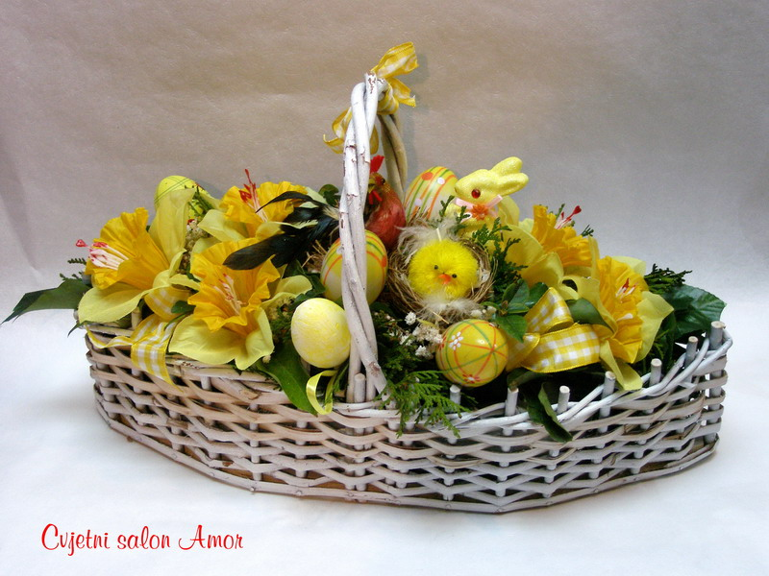

Vama i vašoj obitelji želim sretan i blagoslovljen Uskrs!
Od srca, učiteljica Pavica

